2016口腔执业医师考试大纲(临床医学综合)-内科学
2016年执业医师考试笔试时间预计为2016年9月10日、11日。2016年口腔执业医师考试大纲已公布，为方便考生备考复习，医学全在线网站整理提供2016年口腔执业医师考试实践综合考试大纲|2016口腔执业医师考试大纲如下，预祝大家顺利通过2016年口腔执业医师考试。
相关推荐：2016年口腔执业医师考试大纲汇总
2016年口腔执业医师考试大纲（临床医学综合）-内科学
单元 | 细目 | 要 点
 | 1.发热 | (1)常见病因
 | 1.发热 | (2)临床表现
 | 2.咯血 | 病因
 | 3.急性胸痛 | 临床表现
 | 4.呼吸困难 | 临床表现
 | 5.腹痛 | 常见病因
一、常见症状与 体征 | 6.呕血 | 常见出血原因及部位
一、常见症状与 体征 | 7.黄疸 | 鉴别诊断
 | 8.肝大 | 常见病因和病理
 |  | (1)概念医学全在.线.提供.
 | 9.紫瘢 | (2)引起紫癜的常见原因
 | 9.紫瘢 | (3)紫瘢的临床特点与充血性皮疹的鉴别
 |  | (4)紫瘢的临床表现
 |  | (1)常见原因及机制
 | 10.头痛 | (2)临床特点和伴随症状
 |  | (3)诊断方法和步骤
 | 1.慢性支气管炎 | (1)临床表现
二、慢性支气管炎 | 1.慢性支气管炎 | (2)预防
和阻塞性肺气肿 | 2.阻塞性肺气肿 | (1)临床表现医学全在.线.提供.
 | 2.阻塞性肺气肿 | (2)预防
 |  | (1)肺心功能代偿期和失代偿期的临床表现
三、慢性肺源性心 脏病 | 慢性肺源性心脏病 | (2)诊断
三、慢性肺源性心 脏病 |  | (3)治疗原则
[NextPage]
2016年执业医师考试笔试时间预计为2016年9月10日、11日。2016年口腔执业医师考试大纲已公布，为方便考生备考复习，医学全在线网站整理提供2016年口腔执业医师考试实践综合考试大纲|2016口腔执业医师考试大纲如下，预祝大家顺利通过2016年口腔执业医师考试。
相关推荐：2016年口腔执业医师考试大纲汇总
单元 | 细目 | 要 点
四、支气管哮喘 | 支气管哮喘 | 临床表现
五、呼吸衰竭 | 1.概论 | 按血气分析分型
五、呼吸衰竭 | 2.慢性呼吸衰竭 | (1)临床表现
五、呼吸衰竭 | 2.慢性呼吸衰竭 | (2)诊断
五、呼吸衰竭 | 2.慢性呼吸衰竭 | (3)治疗原则
六、肺炎 | 1.概论 | 病因分类及院内感染、院外感染的病原学
六、肺炎 | 2.肺炎球菌肺炎 | (1)临床表现
六、肺炎 | 2.肺炎球菌肺炎 | (2)诊断
六、肺炎 | 2.肺炎球菌肺炎 | (3)治疗
七、肺结核 | 肺结核 | (1)临床表现
七、肺结核 | 肺结核 | (2)诊断与鉴别诊断
七、肺结核 | 肺结核 | (3)治疗
八、动脉粥样硬化 | 冠状动脉粥样硬化性 心脏病 | (1)急性心肌梗死的发病机制、临床表现、心电 图和血清心肌损伤标志物、诊断和鉴别诊断 及并发症
八、动脉粥样硬化 | 冠状动脉粥样硬化性 心脏病 | (2)急性心肌梗死的治疗措施
九、感染性心内 膜炎 | 自体瓣膜感染性心内 膜炎 | (1)常见致病微生物
九、感染性心内 膜炎 | 自体瓣膜感染性心内 膜炎 | (2)亚急性感染性心内膜炎的发病相关因素
九、感染性心内 膜炎 | 自体瓣膜感染性心内 膜炎 | (3)临床表现
九、感染性心内 膜炎 | 自体瓣膜感染性心内 膜炎 | (4)并发症
九、感染性心内 膜炎 | 自体瓣膜感染性心内 膜炎 | (5)血培养及超声心动图检查
九、感染性心内 膜炎 | 自体瓣膜感染性心内 膜炎 | (6)诊断标准
九、感染性心内 膜炎 | 自体瓣膜感染性心内 膜炎 | (7)抗生素治疗原则
十、高血压 | 原发性高血压 | (1)临床表现
十、高血压 | 原发性高血压 | (2)诊断
十、高血压 | 原发性高血压 | (3)治疗
十一、胃、十二指肠  疾病 | 消化性溃病 | (1)病因和发病机制
十一、胃、十二指肠  疾病 | 消化性溃病 | (2)临床表现:上腹痛特点，伴随症状及体征
十一、胃、十二指肠  疾病 | 消化性溃病 | (3)诊断：病史、胃镜、X线检查
[NextPage]
2016年执业医师考试笔试时间预计为2016年9月10日、11日。2016年口腔执业医师考试大纲已公布，为方便考生备考复习，医学全在线网站整理提供2016年口腔执业医师考试实践综合考试大纲|2016口腔执业医师考试大纲如下，预祝大家顺利通过2016年口腔执业医师考试。
相关推荐：2016年口腔执业医师考试大纲汇总
单元 | 细目 | 要 点
十二、肝脏疾病 | 肝硬化 | (1)病因
十二、肝脏疾病 | 肝硬化 | (2)临床表现
十二、肝脏疾病 | 肝硬化 | (3)实验室检查及其他
十三、肾小球疾病 | 1.慢性肾小球肾炎 | 临床表现
十三、肾小球疾病 | 2.肾病综合征 | 临床表现
十四、尿路感染 | 急性肾盂肾炎 | 临床表现及特点
十五、肾功能不全 | 慢性肾衰竭 | 常见病因
十六、贫血 | 1.概论 | (1)诊断标准
十六、贫血 | 1.概论 | (2)分类
十六、贫血 | 1.概论 | (3)临床表现及病理生理基础
十六、贫血 | 1.概论 | (4)诊断步骤
十六、贫血 | 1.概论 | (5)治疗原则、输血指征及注意事项
十六、贫血 | 2.缺铁性贫血 | (1)铁代谢
十六、贫血 | 2.缺铁性贫血 | (2)病因和发病机制
十六、贫血 | 2.缺铁性贫血 | (3)临床表现医学全在.线.提供.
十七、白血病 | 急性白血病 | (1)临床表现
十七、白血病 | 急性白血病 | (2)诊断
十七、白血病 | 急性白血病 | (3)治疗
十八、淋巴瘤 | 淋巴瘤 | (1)病理分类
十八、淋巴瘤 | 淋巴瘤 | (2)临床分期
十八、淋巴瘤 | 淋巴瘤 | (3)临床表现
十九、出血性疾病 | 特发性血小板减少性  紫瘢(ITP) | (1)定义
十九、出血性疾病 | 特发性血小板减少性  紫瘢(ITP) | (2)发病机制
十九、出血性疾病 | 特发性血小板减少性  紫瘢(ITP) | (3)诊断要点及与继发性血小板减少症的鉴别 要点
二十、血友病 | 血友病 | (1)临床表现
二十、血友病 | 血友病 | (2)诊断与鉴别诊断
二十一、甲状腺  疾病 | 甲状腺功能亢进症 | 临床表现
[NextPage]
2016年执业医师考试笔试时间预计为2016年9月10日、11日。2016年口腔执业医师考试大纲已公布，为方便考生备考复习，医学全在线网站整理提供2016年口腔执业医师考试实践综合考试大纲|2016口腔执业医师考试大纲如下，预祝大家顺利通过2016年口腔执业医师考试。
相关推荐：2016年口腔执业医师考试大纲汇总
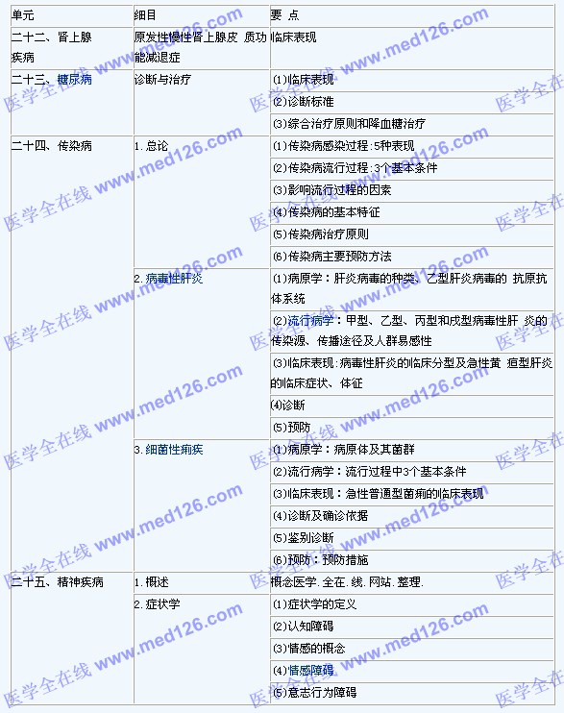
[NextPage]
2016年执业医师考试笔试时间预计为2016年9月10日、11日。2016年口腔执业医师考试大纲已公布，为方便考生备考复习，医学全在线网站整理提供2016年口腔执业医师考试实践综合考试大纲|2016口腔执业医师考试大纲如下，预祝大家顺利通过2016年口腔执业医师考试。
相关推荐：2016年口腔执业医师考试大纲汇总
单元 | 细目 | 要 点
二十五、精神疾病 | 3.精神障碍的检查 | (1)病史采集的原则和内容
二十五、精神疾病 | 和诊断 | (2)精神检查的原则和内容
 |  | (1)常见病因
 |  | (2)临床类型医,学.全.在.线.提供.
 | 1.脑血栓形成 | (3)临床表现(大脑中动脉、椎-基底动脉闭塞）
二十六、脑血管 疾病 |  | (4)诊断标准医学全,在.线网.站搜.集
二十六、脑血管 疾病 |  | (5)急性期治疗方法
 |  | (1)常见病因
 | 2.脑出血 | (2)临床表现(基底节区出血、小脑出血）
 | 2.脑出血 | (3)诊断与鉴别诊断
 |  | (4)急性期治疗方法
更多执业医师考试信息：
2016年执业医师考试大纲完整版汇总
2016年全国执业医师考试网上报名入口
2016年执业医师考前复习题免费下载

